PABO
Prüfungsamt Bremen Online

-----

Anmeldung zu den Modulen in PABO

Direkt Link zu:
> PABO/FlexNow
> Prüfungsplan
> Antrag auf Rücktritt bei Krankheit
Nur in Verbindung mit einem ärztlichen Attest gültig.

- Klicken Sie auf der Internetseite vom Fachbereich Geowissenschaften auf „Studium“.

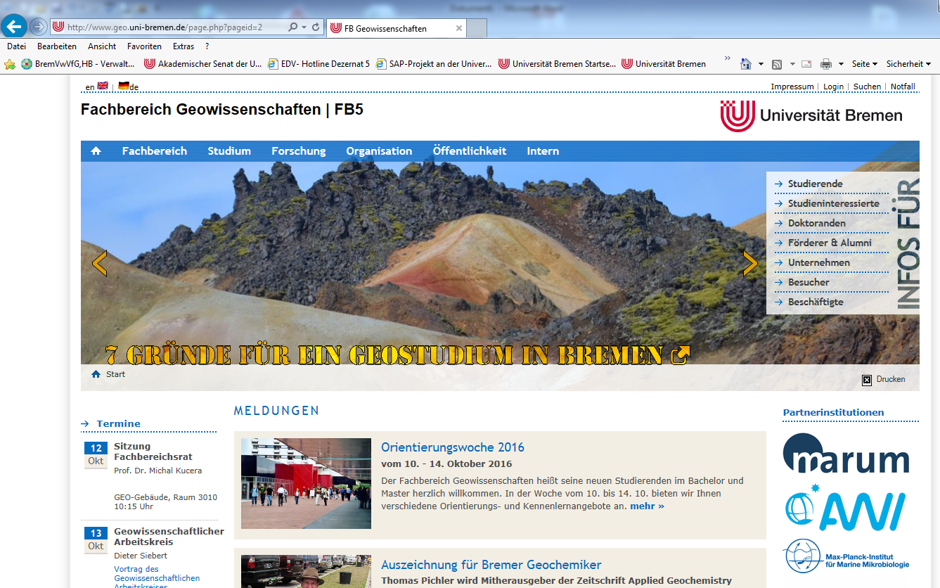

- Klicken Sie auf „flexnow2“.

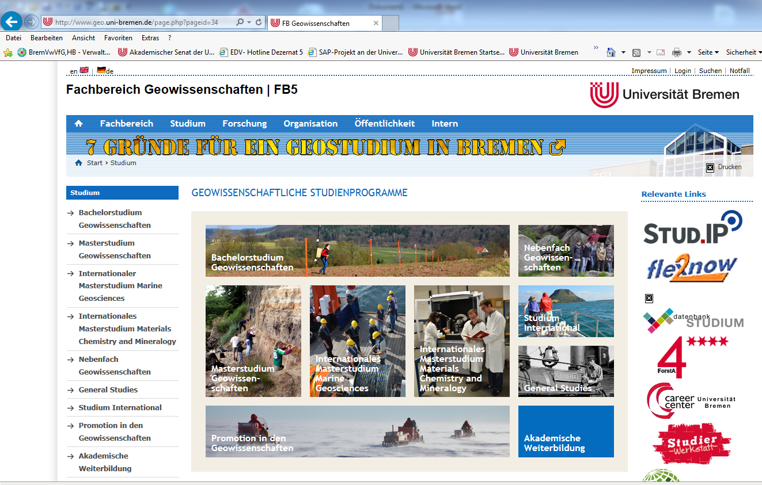

- Sollten Sie diese Fehlermeldung erhalten, klicken Sie auf „Laden dieser Website fortsetzten“.

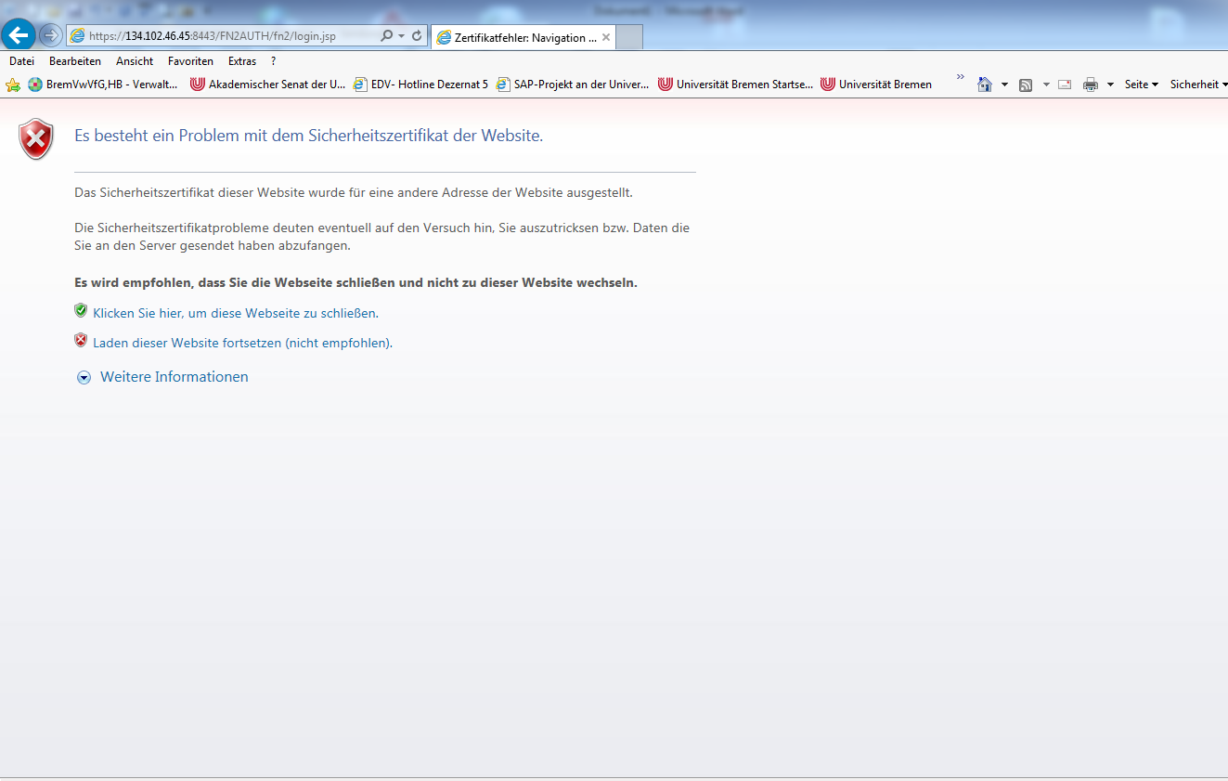

- Geben Sie b ei „Kennung“ Ihre Matrikelnummer ein, lassen Sie letzte Ziffer (Prüfziffer) weg.
- Geben Sie bei „Kennwort“ die Zahl ein, die auf Ihrem Pin-Schreiben mitgeteilt wurde.
(Das Kennwort können Sie individuell unter Einstellungen ändern.)

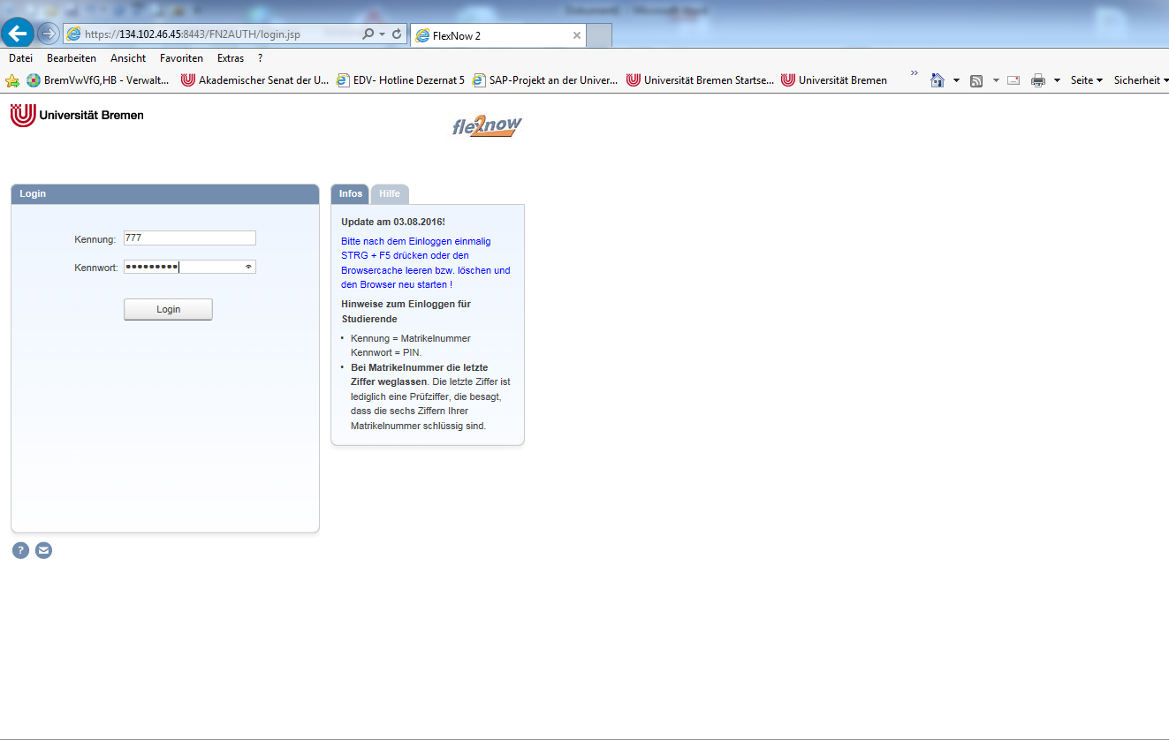

- Klicken Sie auf „An-/Abmeldung Prf“.

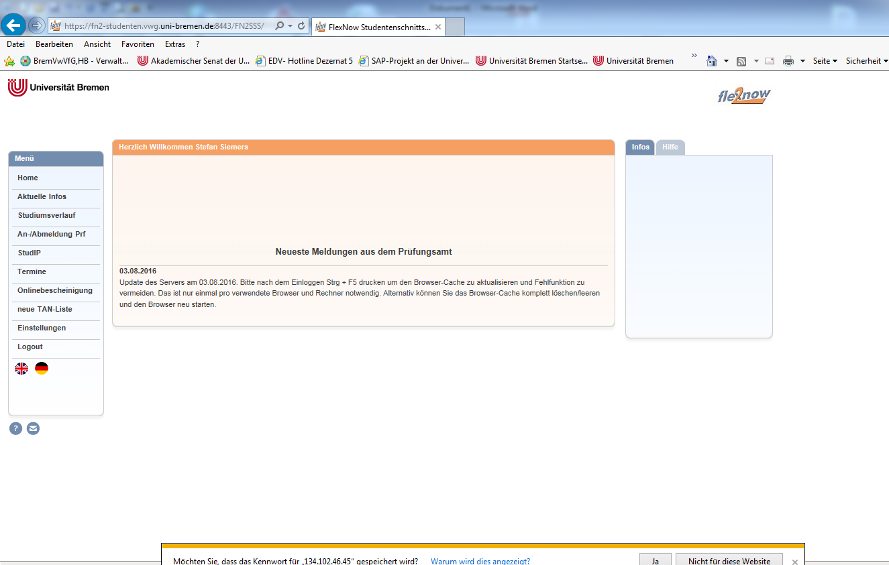

- Wählen Sie das Modul zu dem Sie sich anmelden möchten aus.
(Beachten Sie hierbei die An- und Abmeldefenster im Prüfungsplan,
der Link ist auf der ersten Seite dieser Einführung.)

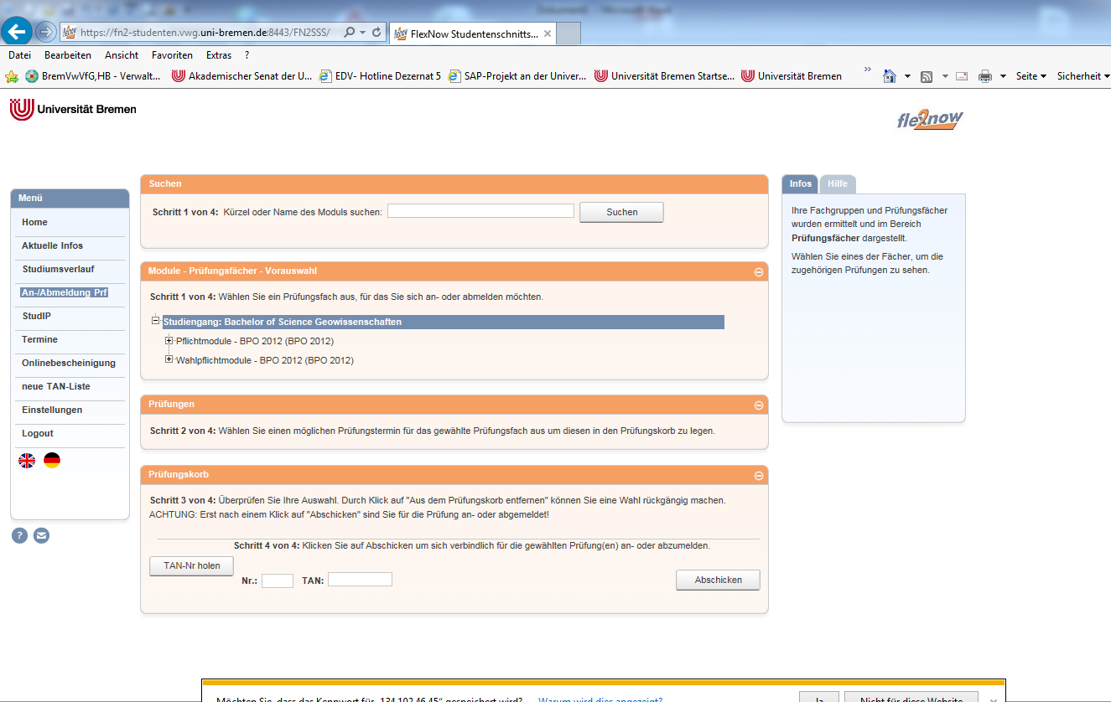
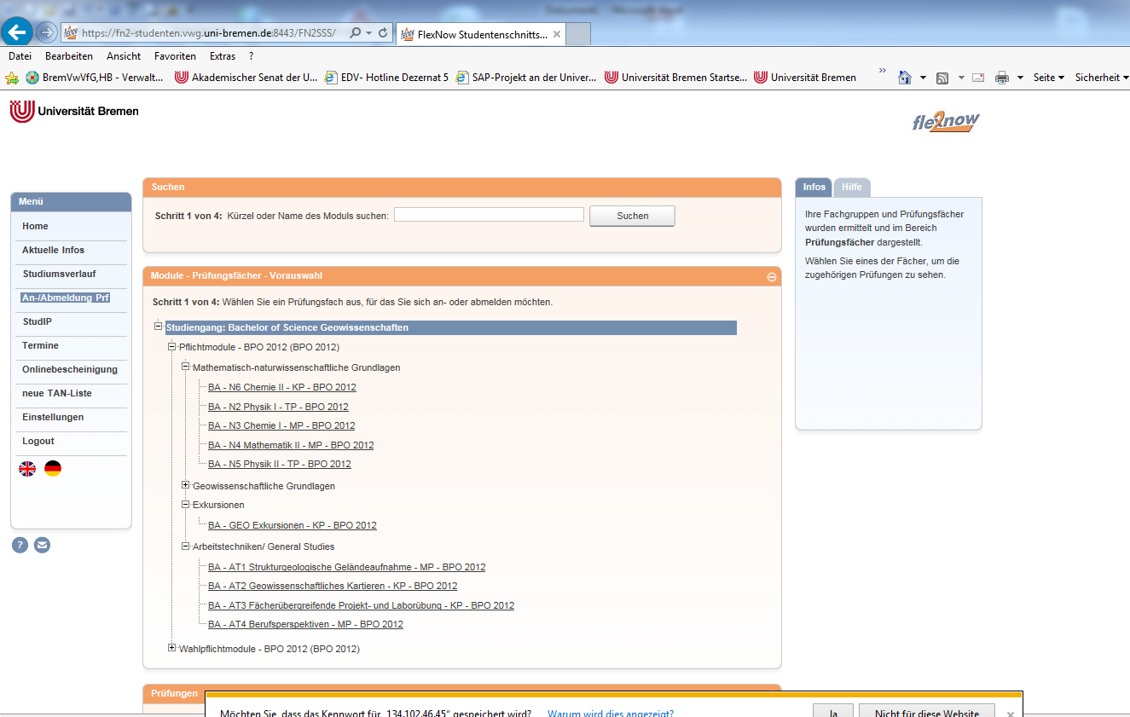
- Klicken Sie auf „Anmeldung in den Prüfungskorb legen“.

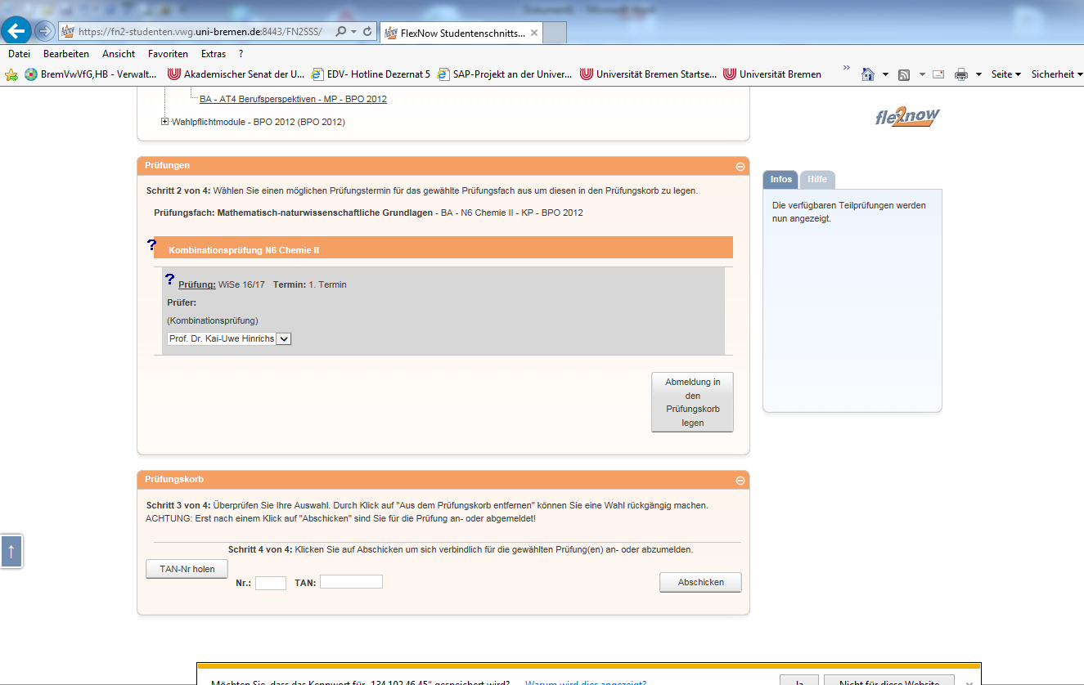

- Klicken Sie auf „TAN holen“.
- Tragen Sie nun die TAN von Ihrer Liste, die Sie mit dem PIN-Schreiben zusammen bekommen haben ein.
- Klicken Sie nun auf „Abschicken“.
Sie bekommen eine Bestätigung, über Ihre Transaktion auf die Uni-Emailadresse.
(Tipp: Streichen Sie die verbrauchten TAN auf Ihrer Liste durch. Damit Sie sich eine neue TAN-Liste beschaffen können, heben Sie sich dafür eine TAN auf.)

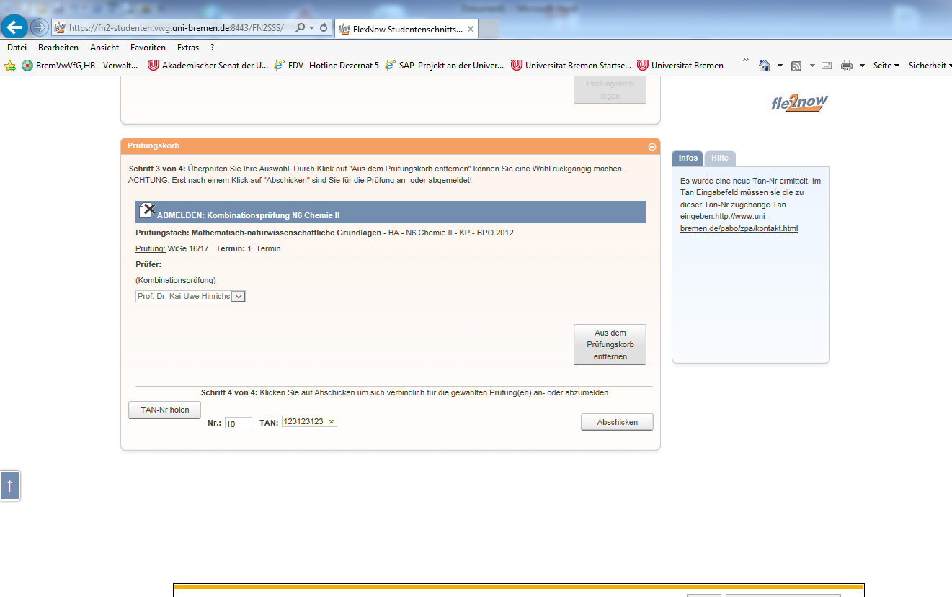

- Klicken Sie auf „Studiumsverlauf“, setzen Sie einen „Haken“ bei Bachelor of Science Geowissenschaften, klicken Sie auf „Allg. Daten und Prüfungen laden“. Hier können Sie sehen, zu welchen Modulen Sie angemeldet sind und ob Ihre Noten von Modulverantwortlichen (wer der/die Modulverantwortliche ist können Sie auf dem Prüfungsplan sehen)eingetragen wurden.

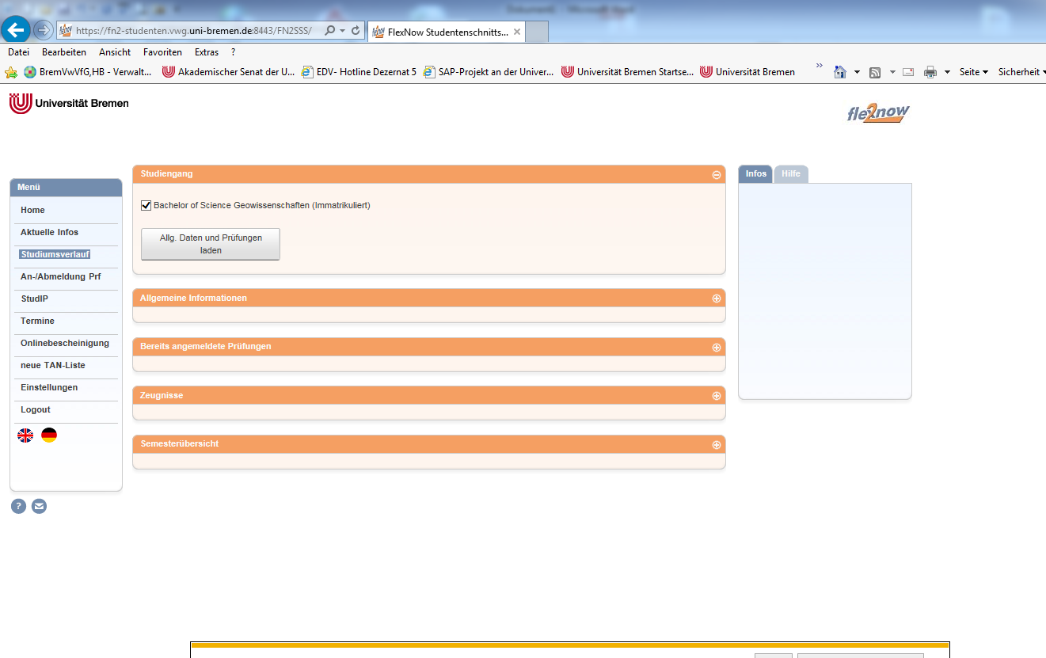

Hier können Sie den Stand Ihres Studiums sehen.
- Blaues Fragezeichen = Sie sind zum Modul angemeldet / die Note wurde noch nicht von der/dem Modulverantwortlichen eingetragen.
- Grüner Haken = Sie haben das Modul bestanden
- Rotes X = Sie haben das Modul nicht bestanden.

- Zum Verlassen von PABO klicken Sie bitte auf „Logout“

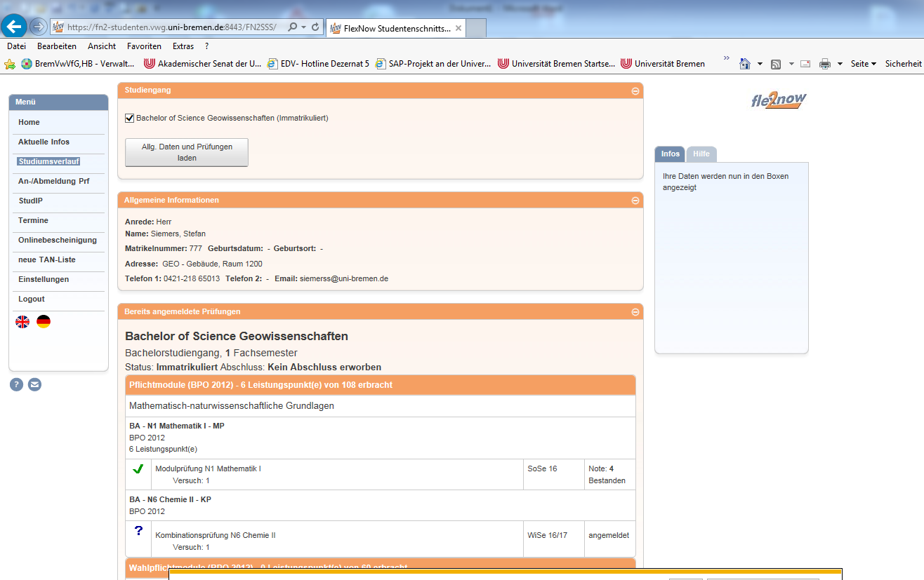

Sollten Sie Fragen haben, können Sie mich in meinen Sprechzeiten, (diese sind an meiner Bürotür GEO 1200 ausgehangen), im Büro antreffen, oder schreiben Sie mir eine Email an siemerss@uni-bremen.de.

